El resum

Les set normes per a fer un bon resum. (Segons Agnès PICOT)

1. Reduir el text a una quarta part de l’original (amb una tolerància d’un 10%).
   1. Només hi ha d’aparèixer la informació més important
   2. Prescindir de les idees secundàries i tot allò secundari:
      1. centrar-se en les frases que contenen informació essencial i eliminar les que afegeixen exemples, cites o aclariments.
      2. Eliminar elements que formen part de l’estil particular del text: fórmules, èmfasis, interjeccions, etc.
2. No canviar el sistema d’enunciació del text original
   1. mantenir la persona verbal i els temps verbals (tot i que en els textos en primera persona s’aconsella canviar a tercera persona)
3. Reformular amb mots propis les idees principals del text
   1. Es poden mantenir les paraules clau, sobretot si aquestes no tenen un sinònim.
4. Cal ser concís, aportar les idees principals (però sense malinterpretar l’autor)
   1. Cal respectar la intenció de l’autor i no aportar opinions personals.
5. Respectar l’encadenament lògic de l’autor
   1. Cal respectar l’ordre en què apareixen les idees, els paràgrafs, etc., ja que formen part de l’argumentació triada per l’autor.
   2. Cal emprar els connectors adients, enllaços, puntuació, pronoms, etc.
6. No incloure expressions com “l’autor defensa que...”, “al text es diu que...”, etc.
7. Recompte del nombre de mots:
   1. Veure si hi ha informació de més/de menys.

El resum/*abstract* del treball acadèmic

|  |
| --- |
| [*Congrés internacional Mercè Rodoreda. Actes, Barcelona, 1-5 d'octubre de 2008*](https://traces.uab.cat/search?f=title&p=Congr%C3%A9s%20internacional%20Merc%C3%A8%20Rodoreda%20Actes%20%20Barcelona%20%201-5%20d%27octubre%20de%202008&ln=ca)*, Barcelona : Sociedad Estatal de Conmemoraciones Culturales : Institut d'Estudis Catalans : Fundació Mercè Rodoreda, 2010 (p. 112-133)* |

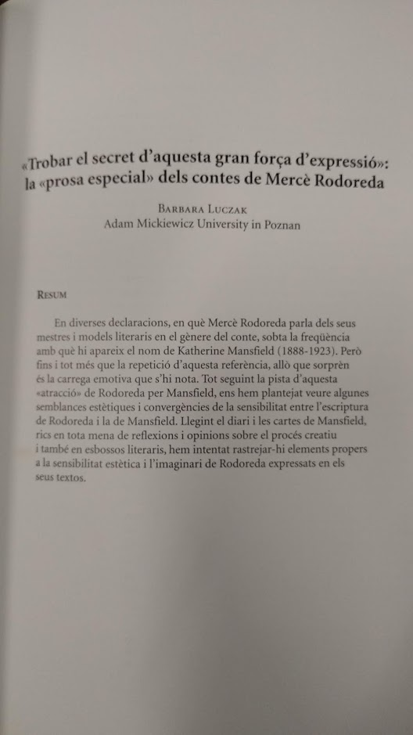

1. **Què és?**

Un text que sol acompanyar els treballs acadèmics i que el resumeix i en presenta les línies principals. Sol ser un sol paràgraf, ben estructurat i concís, que presenta al lector els continguts principals del text. Normalment té unes 250 paraules.

Sol tenir dues versions: una en la llengua del treball i l’altra en anglès. A més, sovint es demana un llistat de paraules clau (*‘keywords’*). És important fer-lo bé, ja que una bona descripció pot portar el treball a més lectors i fer-lo més fàcil de localitzar.

1. **Com es fa?**

Tot i que el més recomanable és redactar-lo un cop s’hagi acabat l’article o treball, de vegades ens trobem amb la tessitura d’haver-lo d’entregar abans. En aquest cas, el nostre resum no podrà tenir referències tancades a les conclusions, però sí les nostres principals intencions.

L’abstract és més important del que pugui semblar: és una “carta de presentació” i el llegiran experts acadèmics que tindran una idea o altra del treball gràcies a aquest.

1. **Què cal incloure al resum?**

Tot i que pot variar una mica (en especial en el cas d’escriure’l abans), hi ha un seguit d’apartats que poden incloure’s i ser útils en un *abstract*:

* **Motivació/motiu:** podem incloure què ens va motivar a començar la nostra recerca. Això pot fer que el lector pensi que també pot interessar-se per la problemàtica que proposem.
* **Propòsit:** què esperem obtenir de la nostra investigació (explicat de manera sintètica)
* **Enfocament/metodologia:** bases sobre les quals hem fet la nostra recerca, és a dir, quin punt de vista s’ha escollit per tractar les idees inicials del treball.
* **Resultats/conclusions:** si és possible, es pot incloure una exposició concisa de les conclusions de la recerca amb intenció de convèncer el lector.

1. **Algunes coses per tenir en compte**

* La brevetat és important: normalment ens donaran un límit de paraules marcat.
* Les paraules clau faciliten els processos de cerca: s’han de triar bé.
* Si l’escrivim pensant en els possibles lectors, ens ajudarà a escollir la informació.
* MAI s’ha d’incloure informació que no aparegui al treball.
* S’ha d’evitar l’ús de la primera persona (jo/nosaltres) i les formes passives.